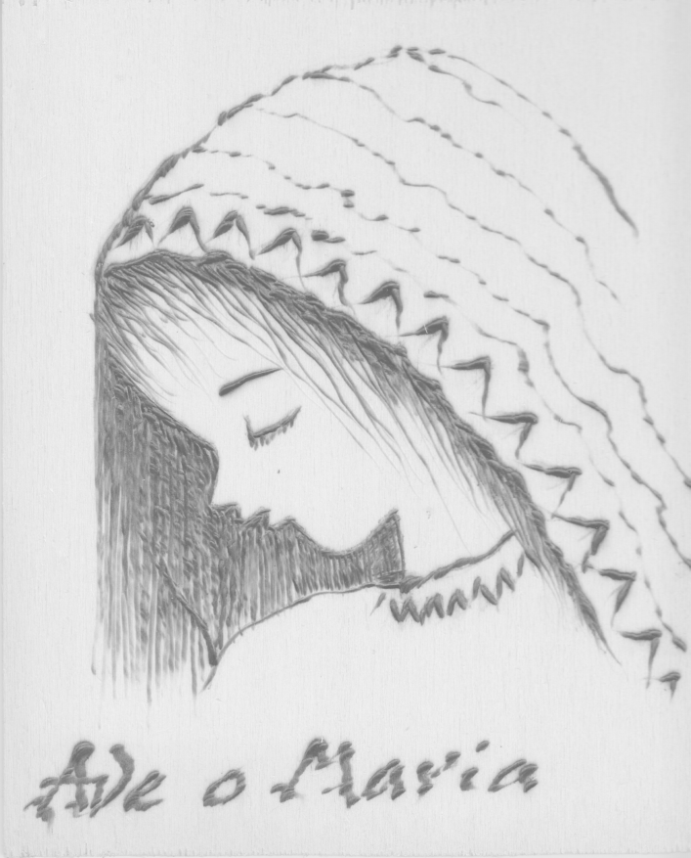

In pirografia, mi hai fatto,
sì, l’arte più povera del mondo!
Ma, mettendoci tu, tutto il tuo tatto,
ugualmente lo gradisco, Secondo.
